<Educa+>
Documento de Arquitetura de Software
Versão <2.1>

Histórico da Revisão
Data | Versão | Descrição | Autor
<25/04/2026> | <1.0> | <Criação Inicial do Documento> | <Erick Henrique>
<26/04/2026 | <2.0> | <Tópicos adicionais do Documento > | <Alberto Gomes Paiva>
<04/05/2026> | <2.1> | <Revisão e correção do Documento> | <Felipe Oliveira>

Índice Analítico
- Introdução 3
  - Finalidade 3
  - Escopo 3
  - Definições, Acrônimos e Abreviações 3
- Restrições e requisitos arquiteturais 3
- Visão de Casos de Uso 4
- Visão Lógica 4
  - Representação do domínio da aplicação 4
  - Decisões arquiteturais 4
  - Representação da arquitetura lógica 5
  - Representação do funcionamento da arquitetura 6
- Visão de Processos (opcional) 6
- Visão da Implementação (opcional) 6
- Visão de Implantação 6
- Visão de Dados 6
- Volume e Desempenho 6
- Referências 7

Documento de Arquitetura de Software

Introdução
O presente documento descreve a arquitetura do sistema Educa+, apresentando uma visão geral de sua estrutura, organização e funcionamento. O Educa+ é uma aplicação de apoio pedagógico voltada ao ensino médio, com foco no acompanhamento da aprendizagem dos alunos, organização de conteúdos alinhados à BNCC e suporte à tomada de decisão do professor.
A arquitetura do sistema foi definida com base nos requisitos funcionais e não funcionais levantados, bem como nas necessidades identificadas no Documento de Visão. O sistema busca apoiar o professor na identificação de dificuldades de aprendizagem, geração de recomendações personalizadas e melhoria contínua do desempenho dos alunos, sem substituir sua atuação pedagógica.
Este documento segue uma abordagem baseada no modelo de visões arquiteturais, permitindo a compreensão do sistema sob diferentes perspectivas.

Finalidade

Este documento oferece uma visão geral arquitetural abrangente do sistema, usando diversas visões arquiteturais para representar diferentes aspectos do sistema. O objetivo deste documento é capturar e comunicar as decisões arquiteturais significativas que foram tomadas em relação ao sistema. O documento irá adotar uma estrutura baseada na visão “4+1” de modelo de arquitetura, conforme (Kruchten, 1994).

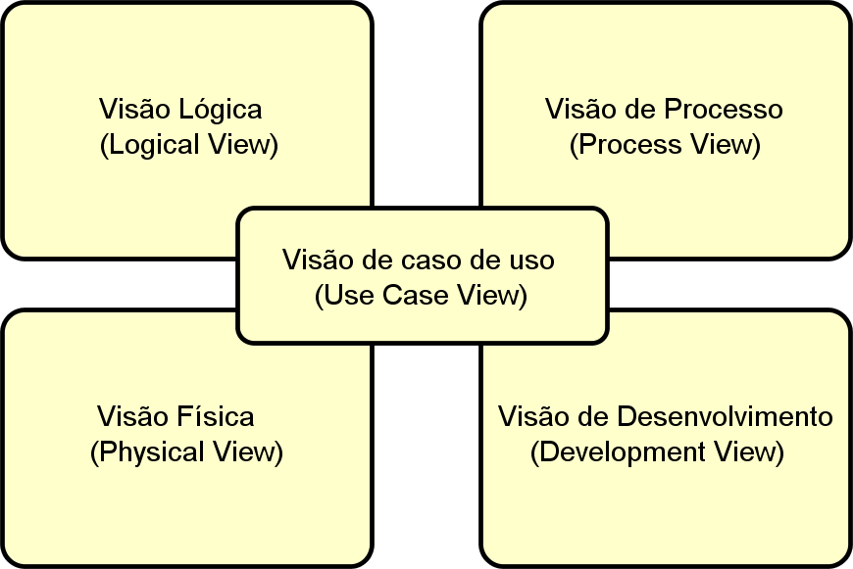

Figura 1 - Visões 4+1 da arquitetura de software (Kruchten, 1994)

Este documento tem como finalidade apresentar uma visão arquitetural completa do sistema Educa+, descrevendo suas principais decisões de projeto, organização estrutural e funcionamento.
Ele serve como referência para a equipe de desenvolvimento e demais stakeholders, auxiliando na compreensão da solução, na manutenção do sistema e na tomada de decisões técnicas ao longo do projeto.

Escopo
O sistema Educa+ é uma aplicação educacional que tem como objetivo apoiar professores do ensino médio no acompanhamento da aprendizagem dos alunos.
O sistema contempla funcionalidades como cadastro do contexto pedagógico, criação e aplicação de atividades avaliativas, consolidação de desempenho, identificação de dificuldades, envio de feedback, geração de recomendações personalizadas e sugestão de conteúdos complementares, incluindo o uso controlado de inteligência artificial.
O sistema atende principalmente dois perfis de usuários: professores e alunos, garantindo controle de acesso e privacidade dos dados.

Definições, Acrônimos e Abreviações
- BNCC: Base Nacional Comum Curricular
- HU: História de Usuário
- RN: Regra de Negócio
- RNF: Requisito Não Funcional
- IA: Inteligência Artificial
- LGPD: Lei Geral de Proteção de Dados
- Educa+: Sistema de apoio pedagógico

Restrições e requisitos arquiteturais

Atributo de qualidade | Requisito arquitetural | Solução
Desempenho | O sistema precisa responder em até 3 segundos nas consultas de desempenho e recomendações para 90% das requisições em condições normais de uso (RNF-002). | Optamos pelo NestJS com Node.js 20, que lida bem com múltiplas requisições ao mesmo tempo sem travar. As consultas mais pesadas, como consolidação de desempenho por aluno, são pré-calculadas e salvas na tabela DESEMPENHO_ALUNO, então na hora de exibir os dados não precisa recalcular tudo do zero. O Prisma cuida do acesso ao banco com índices nas colunas mais consultadas.
Interoperabilidade | O sistema precisa se comunicar com o Firebase e ser consumido pelo app mobile em Android. (RNF-005). | A API foi construída no padrão REST com respostas em JSON, que é o formato mais compatível com o React Native. A comunicação com o Firebase Authentication e o Firebase Cloud Messaging é feita pelos próprios SDKs oficiais do Google, o que simplifica bastante a integração.
Usabilidade | A interface tem que ser simples e direta, permitindo que um professor consiga fazer o cadastro inicial em até 5 minutos, com pelo menos 85% de sucesso em testes com usuários reais (RNF-001). | O app foi desenvolvido em React Native com Expo, priorizando telas limpas e fluxos curtos. A ideia foi pensar no professor do ensino médio que não necessariamente tem familiaridade com tecnologia, então evitamos sobrecarregar as telas com informações desnecessárias.
Confiabilidade | Toda ação importante no sistema precisa ser registrada com identificação do usuário, data, hora e o que foi feito. As sugestões geradas por IA também precisam ser rastreáveis para que o professor possa revisá-las depois (RNF-006, RNF-007). | Usamos a biblioteca Winston no backend para registrar os eventos que realmente importam: login e logout, criação e edição de questões, aplicação de atividades, feedbacks e geração de sugestões. Erros do sistema também ficam registrados. Não logamos tudo para não gerar um volume absurdo de dados sem utilidade. Os logs ficam armazenados por 12 meses.
Segurança | O sistema precisa garantir que cada usuário acesse apenas o que é dele, com senhas protegidas e dados acadêmicos seguros, respeitando a LGPD (RNF-003, RNF-004). | As senhas nunca são salvas como texto puro — passam pelo bcrypt antes de ir pro banco. No login, o sistema gera um token JWT com validade de 24 horas, que o app envia em toda requisição. O NestJS verifica esse token e o perfil do usuário antes de liberar qualquer operação. Todo o tráfego acontece via HTTPS.
Facilidade de manutenção | O código precisa ser organizado de forma que qualquer integrante do grupo consiga entender e dar manutenção sem depender de uma pessoa só. | A estrutura do NestJS divide o código em controllers, services e repositories, o que deixa cada parte com uma responsabilidade clara. O TypeScript ajuda bastante nisso também, porque pega boa parte dos erros antes mesmo de rodar o código. As migrations do Prisma garantem que qualquer alteração no banco fique registrada e versionada.
Portabilidade | O app tem que funcionar bem em Android, sem precisar manter dois projetos separados (RNF-005). | O React Native com Expo resolve isso — um único código-base que gera o app para a Android. Durante o desenvolvimento, o Expo Go permite testar direto no celular sem precisar de emulador nem de configuração nativa complicada.
Escalabilidade | O sistema precisa aguentar crescer ao longo dos semestres, começando com o piloto de até 3 escolas e podendo expandir depois. | O backend foi feito sem guardar estado em memória, então escalar horizontalmente é simples se necessário. O banco MySQL foi modelado de forma normalizada com índices pensados para o crescimento estimado de 80 MB por semestre.
Disponibilidade | O sistema precisa estar no ar durante o horário de aula, de segunda a sexta das 07h às 22h, com pelo menos 95% de disponibilidade nesse período. | O backend será hospedado em nuvem com monitoramento de uptime. O banco tem backup diário para garantir que nenhum dado seja perdido em caso de falha. O Firebase, por ser gerenciado pelo Google, já tem alta disponibilidade por natureza.

Visão de Casos de Uso
O sistema Educa+ é estruturado com base em histórias de usuário que representam suas funcionalidades principais.
As principais histórias de usuário são:
- HU1 Cadastrar contexto pedagógicoProfessor
- HU2 Consolidar desempenho da turma e dos alunosProfessor
- HU3 Enviar feedback do professor ao alunoProfessor
- HU4 Gerar recomendações personalizadasSistema
- HU5 Permitir resposta do aluno ao feedbackAluno
- HU6 Criar e aplicar atividades avaliativasProfessor
- HU7 Consultar mapa de desempenhoProfessor
- HU8 Gerar questões de reforço com IAProfessor
- HU9 Visualizar desempenho individualAluno
- HU10 Sugerir conteúdos complementaresAluno
- HU11 Responder atividade avaliativaAluno
- HU12 Gerenciar banco de questõesProfessor
- HU13 Cadastrar escolaProfessor
- HU14 Gerenciar alunos da turmaProfessor
- HU15 Editar e excluir atividades não aplicadasProfessor
- HU16 Consultar histórico de atividades por turmaProfessor
- HU17 Visualizar histórico de atividades respondidasAluno
- HU18 Realizar atividade de reforçoAluno
- HU19 Realizar login no sistemaProfessor e Aluno
- HU20 Recuperar senhaProfessor e Aluno
- HU21 Utilizar assistente de IA para sugestão de questõesProfessor
Essas funcionalidades refletem a jornada do usuário professor e aluno, contemplando desde o cadastro inicial até o acompanhamento contínuo da aprendizagem.

Visão Lógica
A arquitetura lógica do sistema Educa+ é organizada de forma modular, separando responsabilidades em diferentes camadas para facilitar manutenção, escalabilidade e clareza estrutural.

Representação do domínio da aplicação
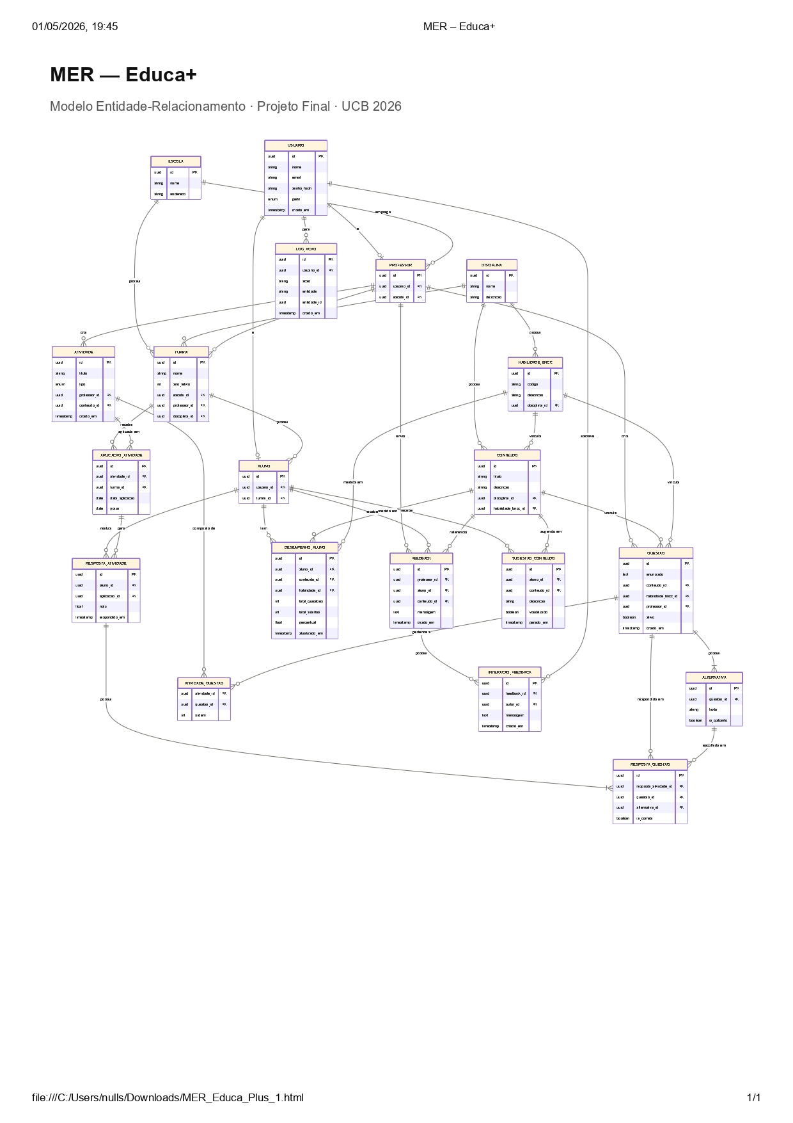
O diagrama de classes da UML é uma das principais ferramentas para representar a estrutura de um sistema de software. Ele mostra as classes que compõem o sistema, seus atributos, métodos e como elas se relacionam entre si. No contexto do Educa+, o diagrama de classes foi fundamental para organizar e deixar claro como as diferentes partes do sistema se conectam — desde o cadastro de usuários e turmas até o registro de respostas e a geração de sugestões para os alunos. Com ele, ficou mais fácil para a equipe entender o domínio da aplicação antes de partir para o desenvolvimento.

A figura a seguir apresenta o diagrama de pacotes com a modularização da visão de negócio do sistema Educa+. Diferente do diagrama de classes, que mostra a estrutura interna de cada entidade, o diagrama de pacotes agrupa as funcionalidades em módulos com responsabilidades bem definidas, facilitando a compreensão do sistema como um todo. O Educa+ foi organizado em seis módulos principais: Gestão de Acesso, Gestão Pedagógica, Avaliação, Desempenho e Relatórios, Feedback e Comunicação, e Sugestões e Reforço. As setas entre os módulos indicam as dependências, mostrando como o resultado de um módulo alimenta o funcionamento do próximo.

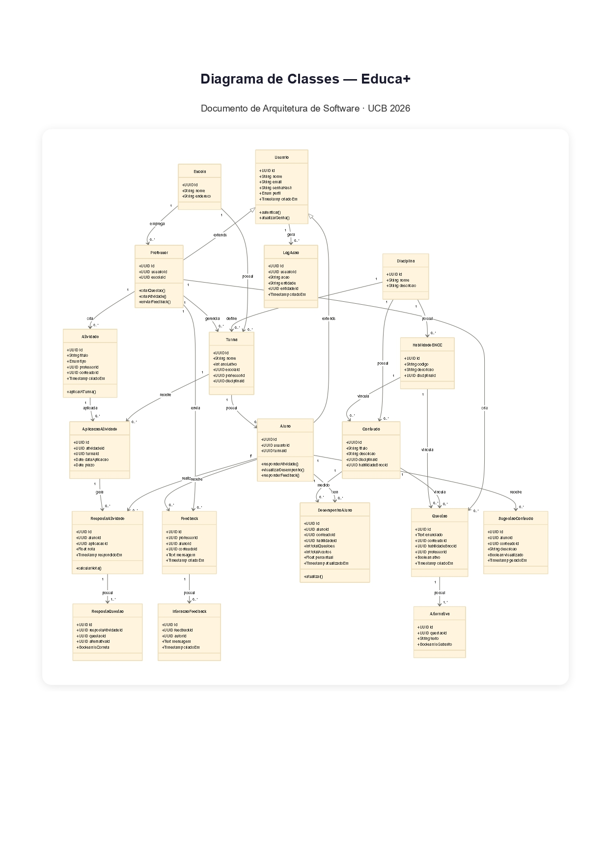

Além do diagrama de classes, a figura a seguir apresenta o diagrama de pacotes com a modularização da visão de negócio do sistema, organizando as funcionalidades em grupos com responsabilidades bem definidas.
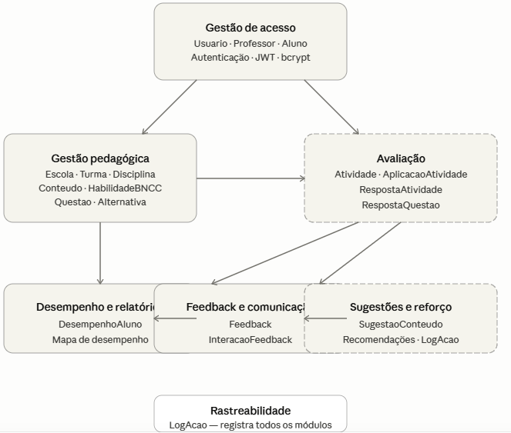

Decisões arquiteturais

Item arquitetural | Decisão | Justificativa
Estilo arquitetural | Arquitetura em camadas com API REST | O sistema é dividido em três camadas — apresentação (app mobile), lógica de negócio (backend NestJS) e persistência (MySQL). Essa separação garante independência entre as partes, facilita manutenção e permite que o app mobile e o backend evoluam de forma independente, sem acoplamento direto entre interface e banco de dados.
Linguagem de programação | TypeScript 5.x  (mobile e backend) | O TypeScript adiciona tipagem estática ao JavaScript, reduzindo erros em tempo de execução e tornando o código mais previsível. Isso é especialmente importante para um sistema com regras de negócio complexas como consolidação automática de desempenho, controle de acesso por perfil e rastreabilidade de ações.
Framework mobile | React Native 0.73  com Expo SDK 50 | O React Native permite o desenvolvimento de um único código-base para Android, atendendo ao RNF-005. O Expo simplifica o processo de build e teste em Android sem necessidade de configuração nativa, e o Expo Go permite testes em dispositivos reais durante o desenvolvimento sem necessidade de emulador.
Framework backend | NestJS 10  com Node.js 20 LTS | O NestJS oferece uma estrutura de camadas bem definida — controllers, services e repositories — que organiza de forma natural as regras de negócio do Educa+. Seus decorators nativos simplificam a implementação de autenticação JWT, controle de acesso por perfil e validação de dados. A integração nativa com TypeScript garante consistência com o restante do projeto.
Formas de persistência | ORM Prisma 5 | O Prisma gera queries tipadas a partir do schema do banco, evitando SQL manual e reduzindo riscos de inconsistência entre o modelo de dados e o código da aplicação. Suas migrations controlam a evolução do schema de forma rastreável ao longo do desenvolvimento.
Banco de dados | MySQL 8.0 | banco relacional amplamente utilizado, com suporte robusto a transações, boa integração com o ORM Prisma e familiaridade consolidada da equipe de desenvolvimento, o que reduz a curva de aprendizado e agiliza a implementação. Atende à exigência de banco relacional definida para o projeto.
Autenticação | JWT com bcrypt  (fator de custo 12) | A autenticação é realizada por usuário e senha. A senha nunca é armazenada em texto puro — ela é processada pelo algoritmo bcrypt com fator de custo 12 antes de ser salva no banco, atendendo ao RNF-003 e RNF-004. A cada login bem-sucedido, o sistema gera um token JWT assinado com chave secreta e validade de 24 horas. O token é enviado pelo app em toda requisição no cabeçalho Authorization, e o backend valida a assinatura e o perfil do usuário antes de processar qualquer operação, garantindo o controle de acesso por perfil definido na RN-009.
Serviços de terceiros | Firebase (Google)  Firebase Auth + FCM | O Firebase Authentication centraliza o gerenciamento de sessões de usuário, reduzindo a complexidade de implementação de autenticação segura. O Firebase Cloud Messaging (FCM) é utilizado para envio de notificações push ao app mobile, alertando alunos sobre novos feedbacks disponíveis e atividades aplicadas pelo professor.
Logs | Winston 3.x | Biblioteca de logging para Node.js utilizada no backend para registro dos seguintes eventos: autenticação (login, logout e tentativas falhas), criação e edição de questões e atividades, aplicação de atividades a turmas, envio e resposta de feedbacks, e geração de sugestões de conteúdo. Erros de sistema são capturados com stack trace completo. Operações de leitura simples não são registradas para evitar volume excessivo, mantendo o foco na rastreabilidade exigida pelo RNF-006 e RNF-007.

Representação da arquitetura lógica
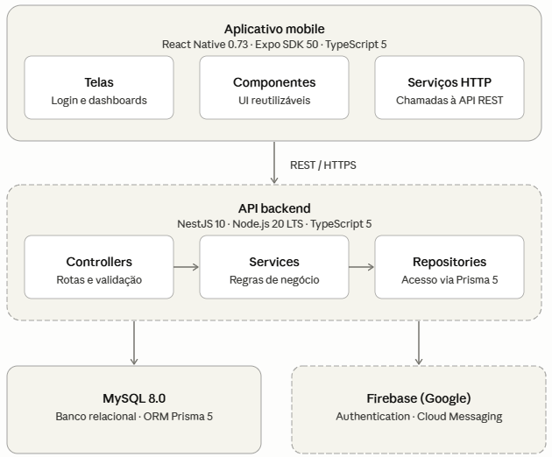

Representação do funcionamento da arquitetura
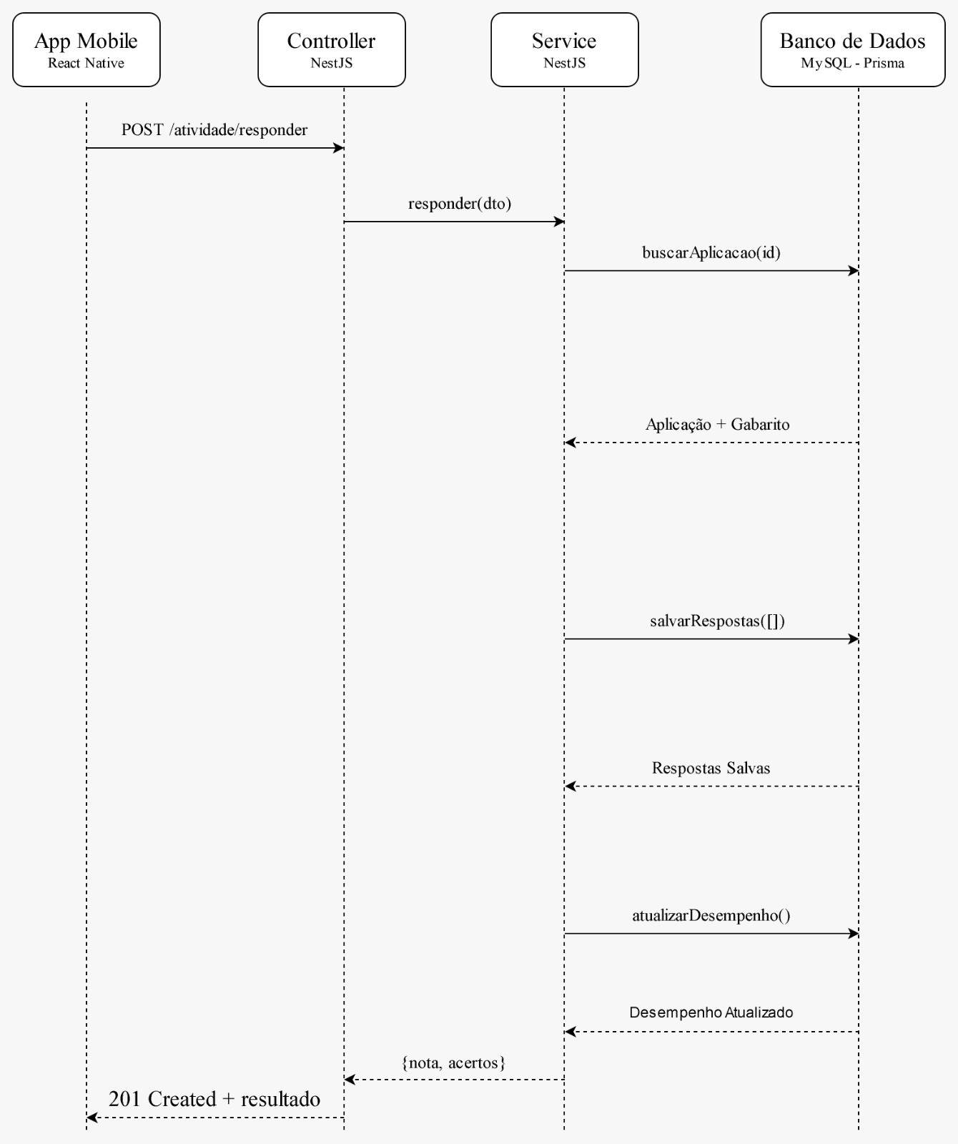

Visão de Processos (opcional)

Visão da Implementação (opcional)

Visão de Implantação

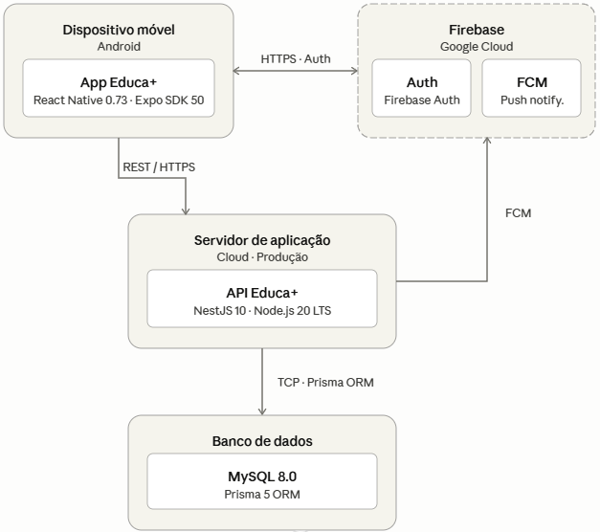

Visão de Dados

A persistência do Educa+ é integralmente relacional, gerenciada pelo MySQL 8.0 via ORM Prisma 5. O sistema não utiliza armazenamento de arquivos locais — todos os dados são estruturados em tabelas relacionais com integridade referencial garantida por chaves estrangeiras. O modelo de dados completo está representado no Modelo Entidade-Relacionamento (MER) elaborado na seção 4.1 deste documento.
Minimundo
O sistema é utilizado por dois perfis de usuário: professores e alunos. Todo usuário é registrado na entidade USUARIO, que armazena credenciais de acesso com senha protegida por hash bcrypt. A partir do perfil, o usuário é especializado em PROFESSOR ou ALUNO.
Cada professor está vinculado a uma ESCOLA e pode gerenciar uma ou mais TURMA. Cada turma pertence a uma escola, é regida por um professor e está associada a uma DISCIPLINA. Os alunos são matriculados em turmas.
As disciplinas possuem HABILIDADE_BNCC cadastradas conforme os códigos e competências da Base Nacional Comum Curricular. Cada CONTEUDO está obrigatoriamente vinculado a uma disciplina e a uma habilidade da BNCC, garantindo a rastreabilidade pedagógica exigida pelo sistema.
O professor cria QUESTAO de múltipla escolha, cada uma vinculada a um conteúdo e a uma habilidade da BNCC. Cada questão possui exatamente quatro registros em ALTERNATIVA, sendo um deles marcado como gabarito. As questões compõem uma biblioteca reutilizável.
O professor cria ATIVIDADE — avaliativa ou de reforço — e seleciona questões da biblioteca para compô-la, registradas com ordem definida em ATIVIDADE_QUESTAO. A atividade é então aplicada a uma turma por meio de APLICACAO_ATIVIDADE, que registra a data de aplicação e o prazo de resposta.
Quando o aluno responde uma atividade, é criado um registro em RESPOSTA_ATIVIDADE com a nota calculada automaticamente. Cada resposta individual a uma questão é armazenada em RESPOSTA_QUESTAO, com referência à alternativa escolhida e ao indicador de acerto.
O sistema consolida automaticamente o desempenho em DESEMPENHO_ALUNO, agrupado por aluno, conteúdo e habilidade, com percentual de acertos atualizado a cada nova correção.
O professor pode enviar mensagens de feedback ao aluno por meio de FEEDBACK, vinculadas a um conteúdo específico. O histórico bidirecional de trocas entre professor e aluno é mantido em INTERACAO_FEEDBACK.
Com base no desempenho identificado, o sistema gera registros em SUGESTAO_CONTEUDO associando o aluno aos conteúdos que necessitam de reforço.
Por fim, toda ação relevante no sistema — autenticações, cadastros, aplicações de atividades, feedbacks e geração de sugestões — é registrada em LOG_ACAO com identificação do usuário, tipo de operação, entidade afetada e timestamp, garantindo rastreabilidade completa conforme RNF-006 e RNF-007.

Volume e Desempenho
Esta seção apresenta as principais características de dimensionamento do Educa+, com estimativas baseadas nos requisitos não funcionais do projeto e no contexto de implantação piloto em até três escolas de ensino médio. Os valores foram derivados a partir do RNF-002 (desempenho nas consultas), RNF-006 (rastreabilidade) e do perfil esperado de uso do sistema em horário letivo.
Item | Estimativa | Base / Justificativa
Usuários cadastrados | 1.500 usuários  (1.350 alunos + 150 professores) | 3 escolas com aproximadamente 500 alunos e 50 professores cada.
Usuários simultâneos — normal | 150 usuários | Cerca de 10% dos usuários ativos durante horário de aula regular.
Usuários simultâneos — pico | 300 usuários | Múltiplas turmas respondendo atividades avaliativas ao mesmo tempo.
Requisições por segundo — normal | 30 req/s | Navegação, consultas de desempenho, feedbacks e sugestões de conteúdo.
Requisições por segundo — pico | 80 req/s | Aplicação simultânea de atividades por várias turmas.
Tempo de resposta máximo | 3 segundos em 90% das requisições | Conforme RNF-002 — desempenho nas consultas pedagógicas.
Volume inicial de dados | ~300 MB | Cadastros de usuários, turmas, disciplinas, conteúdos BNCC, questões, atividades e primeiras respostas.
Crescimento estimado | ~80 MB por semestre | Acúmulo de respostas de atividades, logs de ações, registros de desempenho e sugestões geradas.
Retenção de logs | 12 meses | Conforme RNF-006 — rastreabilidade de todas as ações relevantes do sistema.
Backup | Diário | Garantia de recuperação de dados acadêmicos em caso de falha.
Disponibilidade esperada | 95% em horário letivo | Segunda a sexta-feira, das 07h às 22h, período de uso ativo do sistema.

Referências
KRUCHTEN, Philippe. The 4+1 view model of architecture. IEEE Software, v. 11, n. 6, p. 42-50, nov. 1994.
ASSOCIAÇÃO BRASILEIRA DE NORMAS TÉCNICAS. NBR ISO/IEC 25010: sistemas e software — requisitos e avaliação de qualidade de sistemas e software (SQuaRE) — modelos de qualidade de sistema e software. Rio de Janeiro: ABNT, 2011.
BRASIL. Ministério da Educação. Base Nacional Comum Curricular. Brasília: MEC, 2018. Disponível em: http://basenacionalcomum.mec.gov.br. Acesso em: mar. 2026.
NESTJS. NestJS documentation. Versão 10. 2024. Disponível em: https://docs.nestjs.com. Acesso em: mai. 2026.
REACT NATIVE. React Native documentation. Versão 0.73. 2024. Disponível em: https://reactnative.dev/docs/getting-started. Acesso em: mai. 2026.
EXPO. Expo documentation. SDK 50. 2024. Disponível em: https://docs.expo.dev. Acesso em: mai. 2026.
PRISMA. Prisma documentation. Versão 5. 2024. Disponível em: https://www.prisma.io/docs. Acesso em: mai. 2026.
MYSQL. MySQL 8.0 reference manual. Oracle Corporation, 2024. Disponível em: https://dev.mysql.com/doc/refman/8.0/en. Acesso em: mai. 2026.
FIREBASE. Firebase documentation. Google LLC, 2024. Disponível em: https://firebase.google.com/docs. Acesso em: mai. 2026.
WINSTON. Winston logger documentation. Versão 3. 2024. Disponível em: https://github.com/winstonjs/winston. Acesso em: mai. 2026.

